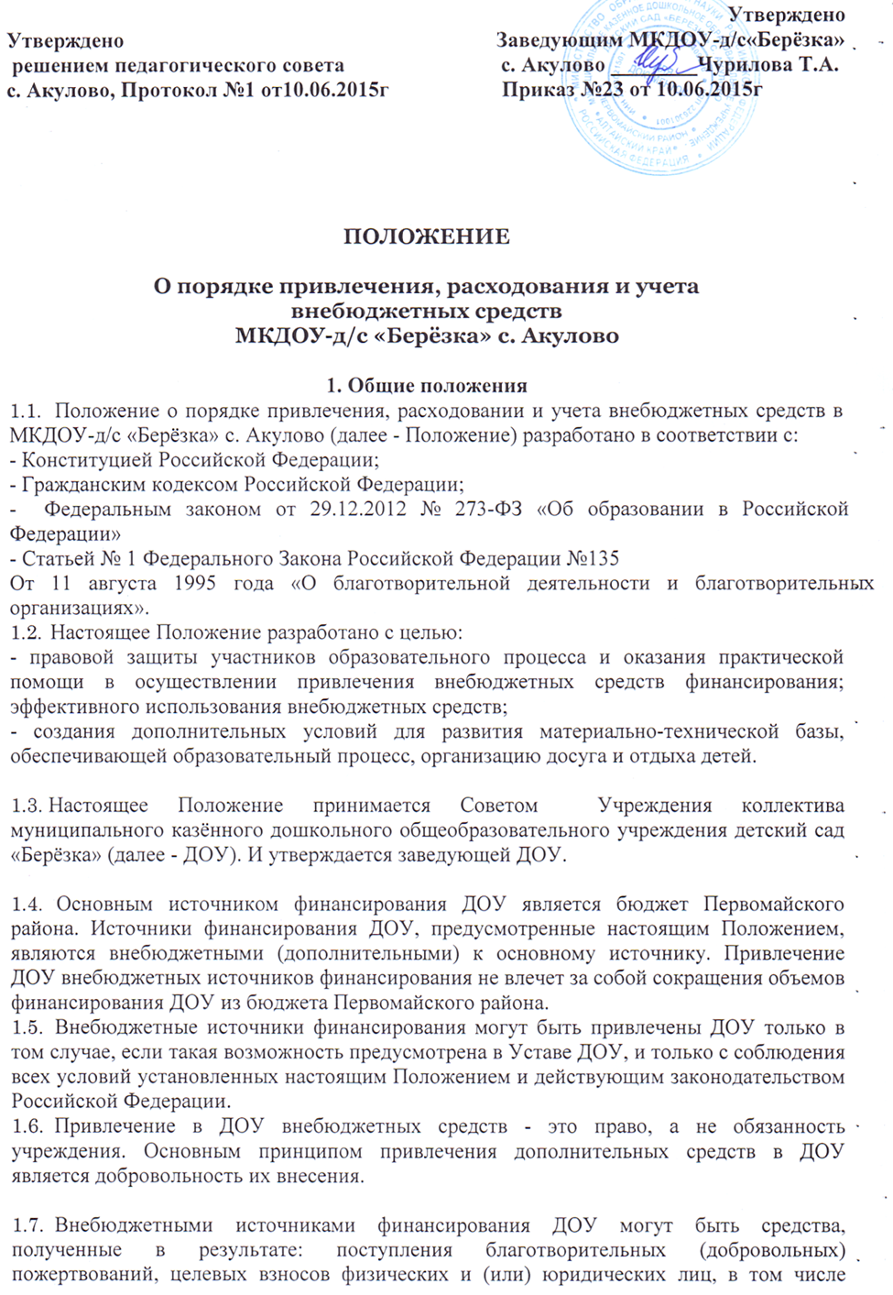

**ПОЛОЖЕНИЕ**

**О порядке привлечения, расходования и учета**

**внебюджетных средств**

**МКДОУ-д/с «Берёзка» с. Акулово**

**1. Общие положения**

1. Положение о порядке привлечения, расходовании и учета внебюджетных средств в МКДОУ-д/с «Берёзка» с. Акулово (далее - Положение) разработано в соответствии с:

- Конституцией Российской Федерации;

- Гражданским кодексом Российской Федерации;

- Федеральным законом от 29.12.2012 № 273-ФЗ «Об образовании в Российской Федерации»

- Статьей № 1 Федерального Закона Российской Федерации №135

От 11 августа 1995 года «О благотворительной деятельности и благотворительных организациях».

1. Настоящее Положение разработано с целью:

- правовой защиты участников образовательного процесса и оказания практической помощи в осуществлении привлечения внебюджетных средств финансирования; эффективного использования внебюджетных средств;

- создания дополнительных условий для развития материально-технической базы, обеспечивающей образовательный процесс, организацию досуга и отдыха детей.

1. Настоящее Положение принимается Советом Учреждения коллектива муниципального казённого дошкольного общеобразовательного учреждения детский сад «Берёзка» (далее - ДОУ). И утверждается заведующей ДОУ.
2. Основным источником финансирования ДОУ является бюджет Первомайского района. Источники финансирования ДОУ, предусмотренные настоящим Положением, являются внебюджетными (дополнительными) к основному источнику. Привлечение ДОУ внебюджетных источников финансирования не влечет за собой сокращения объемов финансирования ДОУ из бюджета Первомайского района.
3. Внебюджетные источники финансирования могут быть привлечены ДОУ только в том случае, если такая возможность предусмотрена в Уставе ДОУ, и только с соблюдения всех условий установленных настоящим Положением и действующим законодательством Российской Федерации.
4. Привлечение в ДОУ внебюджетных средств - это право, а не обязанность учреждения. Основным принципом привлечения дополнительных средств в ДОУ является добровольность их внесения.
5. Внебюджетными источниками финансирования ДОУ могут быть средства, полученные в результате: поступления благотворительных (добровольных) пожертвований, целевых взносов физических и (или) юридических лиц, в том числе иностранных граждан и (или) иностранных юридических лиц, иных источников, разрешенных законодательством Российской Федерации.

1.8. Настоящее положение регулирует порядок привлечения, расходования и учёта внебюджетных средств.

**2. Порядок привлечения в ДОУ внебюджетных средств**

2.1. **Благотворительные пожертвования в виде денежных средств**

2.1.1. Благотворительные пожертвования в ДОУ могут производиться родителями (лицами их заменяющими) обучающихся, физическими и (или) юридическими лицами, в том числе иностранными гражданами и (или) иностранными юридическими лицами - именуемые в .дальнейшем «Благотворитель».

1. Благотворительное пожертвование - это добрая воля Благотворителя.

2.1.З. Размер благотворительного пожертвования определяется каждым из Благотворителей самостоятельно.

2.1.4. Благотворительные пожертвования осуществляются Благотворителем самостоятельно путем:

* перечисления денежных средств на расчетный счет в банке, с последующим поступлением на раздел лицевого счета по учету средств, полученных от приносящей доход деятельности в Отделение по г.Новоалтайску Управления Федерального казначейства по Алтайскому краю. При оплате через банк в графе «Назначение платежа» необходимо указать ДОУ, цель благотворительности и ссылку на номер Договора благотворительного пожертвования;

- внесения денежных средств в кассу образовательного учреждения, с выдачей квитанции приходного ордера, подтверждающей принятие добровольного пожертвования и последующим зачислением на раздел лицевого счета по учету средств, полученных от приносящей доход деятельности.

2.13. Благотворительные пожертвования осуществляются после заключения Договора благотворительного пожертвования (далее - Договор, приложение № 1), между Благотворителем и ДОУ. с четким указанием в «Предмете договора», на какие цели будет использована благотворительность. Договор заключается в 2-х экземплярах, один экземпляр остается у Благотворителя, другой экземпляр хранится в бухгалтерии ДОУ.

2.1.6. К Договору обязательно прилагается «Смета планируемых расходов внебюджетных (благотворительных) средств» (далее - Смета), согласованная на Совете муниципального казённого дошкольного образовательного учреждения детский сад «Берёзка». Смета необходима особенно в том случае, когда целей расходования благотворительных пожертвований несколько. В смете должны быть перечислены все направления, на которые планируется расходовать благотворительные пожертвования с указанием суммы и периода (полугодие, год).

1. Благотворитель может выбрать и оплатить в качестве благотворительного пожертвования только определенные пункты расходов по Смете.
   * 1. Распоряжение привлеченными благотворительными пожертвованиями заведующий ДОУ осуществляет по объявленному целевому назначению, в соответствии с утвержденной «Сметой планируемых расходов внебюджетных (благотворительных) средств».
   1. **Благотворительные пожертвования в виде недвижимого имущества.**

2.2.1. Благотворительные пожертвования в виде недвижимого имущества в ДОУ могут производиться родителями (лицами их заменяющими) воспитанников, физическими и (или) юридическими лицами, в том числе иностранными гражданами и (или) иностранными юридическими лицами - именуемые в дальнейшем «Жертвователь».

2.2.2. Благотворительное пожертвование - это добрая воля Жертвователя.

1. Предмет благотворительного пожертвования определяется каждым из Жертвователей самостоятельно.
   1. .2.4. Недвижимое имущество оформляется Договором благотворительного пожертвования (далее Договор, приложение №1) и актом приема-передачи, который является приложением к Договору, как его неотъемлемая часть. Договор заключается в 2-х экземплярах, один экземпляр остается у Жертвователя, другой экземпляр хранится в бухгалтерии ДОУ.

2.2.5. Благотворительные пожертвования недвижимого имущества подлежат государственной регистрации в порядке, установленном законодательством Российской Федерации.

2.2.6. ДОУ, принимающее благотворительные пожертвования, для использования которого Благотворителем определено назначение, должно вести обособленный учет всех операций по использованию пожертвованного имущества.

* 1. Бухгалтерский учет внебюджетных средств ведется в соответствии с Инструкцией по бухгалтерскому учету в учреждениях, утвержденной приказом Министерства финансов Российской Федерации от 30.12.2008г. №148 Н.
  2. Учет материальных ценностей, переданных учреждению в виде подарков, даров, осуществляется в соответствии с требованиями инструкции по бюджетному учету МФ РФ от 30.12.2008 №1484. Имущество оформляется в обязательном порядке актом приема-передачи и ставится на баланс школы.
  3. Сведения о доходах, полученных учреждением в виде добровольных пожертвований, и об их использовании сообщаются в финансовое управление администрации Первомайского района по образованию по форме 0503137 «Отчет об исполнении сметы доходов и расходов по приносящей доход деятельности получателя бюджетных средств», и по форме 0503137 «Отчет о принятых расходных обязательствах по приносящей доход деятельности».
  4. Заведующий ДОУ (его заместитель) вправе обратиться за добровольными пожертвованиями в устной (беседе, собрании, радио-, телепередаче) или в письменной (письмо, объявление) форме к юридическим и физическим лицам и проинформировать о целях привлечения добровольных пожертвований.
  5. К случаям, не урегулированным настоящим Положения, применяются нормы Гражданского кодекса Российской Федерации.

**3. Порядок расходования внебюджетных средств**

3.1. Денежные средства расходуются в соответствии с утвержденной руководителем сметой расходов и доходов и целевым назначением взноса, согласованной с Советом ДОУ и учредителем образовательного учреждения.

3.2. Решение о расходование благотворительных пожертвований (если не определено благотворителем) в денежной форме принимает СТК ДОУ, и оформляет свое решение протоколом.

* 1. Не допускается направление добровольных пожертвований на увеличение заработной платы работников, оказание им материальной помощи.
  2. Руководитель ДОУ обязан отчитываться перед учредителем и органами самоуправления образовательного учреждения о поступлении, бухгалтерском учете и целевом расходовании средств, полученных от внебюджетных источников финансирования, не реже одного раза в год.

1. **Контроль над соблюдением законности привлечения внебюджетных средств в ДОУ**
   1. Контроль за соблюдением законности привлечения внебюджетных средств в ДОУ осушествляется Учредителем в соответствии с настоящим Положением.
   2. Руководитель ДОУ обязан отчитываться перед Учредителем, родителями (лицами их заменяющими) обучающихся о поступлении, бухгалтерском учете и расходовании средств, полученных от внебюджетных источников финансирования, не реже одного раза в год согласно установленных Учредителем форм отчетности.
   3. Запрещается отказывать гражданам в приеме детей в ДОУ или исключать из него из-за невозможности или нежелания родителей (лиц их заменяющих) воспитанников осуществлять благотворительные пожертвования.
   4. Запрещается вовлекать детей в финансовые отношения, между родителями (лицами их заменяющими) воспитанников и ДОУ.
2. **Ответственность образовательного учреждения**

5.1. Ответственность за правильное использование внебюджетных средств несет заведующий ДОУ перед Советом Учреждения.

5.2. Образовательное учреждение ведется строгий учет и контроль по расходованию внебюджетных средств, ведется необходимая документация.

* 1. Отчетность по использованию внебюджетных средств проводится один раз в год перед всеми участниками образовательного процесса через информационное пространство ДОУ.
  2. Настоящее Положение является локальным нормативным актом, регламентирующим деятельность Образовательного учреждения.
  3. Положение принимается на неопределенный срок.
  4. Внесение изменений и дополнений в настоящее Положение осуществляется в том же порядке, как и его принятие.

**Приложение 1**

**Договор дарения (пожертвования)**

« »____________________ 20___ года

____________________________________________________, именуемое в дальнейшем

«Даритель (Жертвователь)», в лице , действующего на основании , с

одной стороны и Муниципальное казённое дошкольное общеобразовательное учреждение - детский сад «Берёзка» с. Акулово Первомайского района, именуемое в дальнейшем «Одаряемый», в лице заведующего Чуриловой Татьяны Андреевны, действующего на основании Устава, с другой стороны, именуемые в дальнейшем «Стороны», заключили настоящий договор о нижеследующем:

**1. Предмет договора.**

* 1. Согласно настоящему договору Даритель (Жертвователь) безвозмездно передает в Муниципальное казённое дошкольное образовательное учреждение - детский сад «Берёзка» - Одаряемому - в собственность для ведения уставной деятельности в ________________________________________оборудование,

именуемое далее «дар (пожертвование)», общей стоимостью_____________________:

**_______________________________________________________________________**

______________________________________________________________________________________________________________________________________________

* 1. Дар (пожертвование) передается Одаряемому по акту приема-передачи, подписываемому уполномоченными представителями Сторон.

**2. Права и обязанности сторон.**

* 1. Дарител ь (жертвователь) обязуется:
     1. передать предусмотренную пунктом оборудование в собственность одаряемому в срок после подписания настоящего договора;
     2. передать техническую и иную документацию, в том числе регистрационные удостоверения сертификаты соответствия на передаваемое оборудование.
  2. Одаряемый обязуется использовать дар (пожертвование) по его назначению в соответствии с уставной деятельностью.
  3. Одаряемый вправе в письменной форме отказаться от дара (пожертвования), полученного по настоящему договору, до передачи дара (пожертвования).

1. **Прочие условия.**
   1. Во всем, что не предусмотрено настоящим договором, Стороны руководствуются действующим законодательством.
   2. Все споры и разногласия, возникшие в рамках настоящего договора и не урегулированные путём переговоров, Стороны решают в установленном действующим законодательством порядке.
   3. Настоящий договор составлен в двух оригинальных экземплярах по одному для каждой из Сторон. **Реквизиты и подписи сторон.**

**Одаряемый Даритель**

**(Жертвователь)**

МКДОУ д/с «Берёзка» ___________________________

658054, Алтайский край, Первомайский ___________________________

район, с. Акулово, ул. Озёрная ,28 р/с № _______________________

л/с №40204810100000003300

ГРКЦ ГУ БАНКА РОССИИ ПО

Алтайскому краю в __________________________ _____________________________

(Подпись) М.П. (Подпись)___________________ М.П.

**Акт приема-передачи к договору дарения (пожертвования) №_____**

**от « »___________________20___г.**

Мы. нижеподписавшиеся , именуемое

в дальнейшем «Даритель (Жертвователь)»

в лице , с одной стороны и

Муниципальное казённое дошкольное образовательное учреждение - детский сад «Берёзка» », именуемое в дальнейшем "Одаряемый", в лице заведующего ДОУ Чуриловой Татьяны Андреевны, действующего на основании Устава, с другой стороны, составили настоящий акт о том что, в соответствии с договором дарения (пожертвования) № от

,

Даритель (Жертвователь) передает, а Одаряемый принимает в качестве

дара (пожертвования) оборудование_____________________________________________________________________________________________________________

Итого на сумму:_______________________________

Передаваемый по настоящему акту оборудование находится в исправном, пригодном для использования состоянии.

**Одаряемый Даритель**

**(Жертвователь)**

МКДОУ д/с «Берёзка» ___________________________

658054, Алтайский край, Первомайский ___________________________

район, с. Акулово, ул.Озёрная,28 р/с № _______________________

л/с №40204810100000003300

ГРКЦ ГУ БАНКА РОССИИ ПО

Алтайскому краю в ____________________________ _____________________________

(Подпись) М.П. (Подпись)_________________ М.П.